Отделение надзорной деятельности сообщает
За истекший период 2014 года на территории Дивеевского района произошло 32 пожара за аналогичный период прошлого года (далее – АППГ) 28 пожара рост на 12,5%. На пожаре погиб 1 человек за АППГ –2 снижение на 50%. Также на пожаре получили травмы 2 человека за АППГ –1 рост на 1 человека. Наибольшее количество пожаров произошло в жилом секторе 26 (АППГ – 23) рост на 11,53 %.
Из анализа видно, что наблюдается значительный рост пожаров, и гибели людей на них. Особую тревогу вызывают дома, где проживают люди, злоупотребляющие спиртными напитками. Зачастую электрооборудование и отопительные печи в таких домах находятся в аварийном состоянии. Но и в благополучном жилье необходимо соблюдать элементарные правила пожарной безопасности.
Так за текущий месяц произошёл 4 пожар, а именно:
Осторожно-газовые баллоны!!!
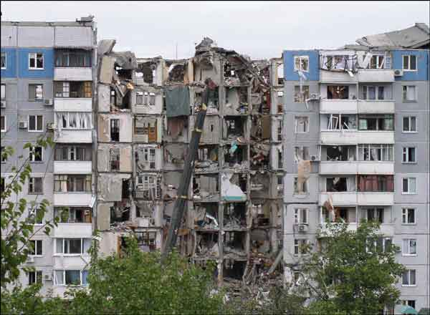
Бытовой газ не только благо для человека, но и источник повышенной опасности. В быту используют два вида природного газа: магистральный, который поступает в дома по трубам, и сжиженный, продающийся в баллонах. Утечка бытового газа может вызвать отравление или привести к взрыву.
Ежегодно в нашей стране происходят случаи взрыва газовых баллонов в жилых домах.
При пользовании газом в быту запрещается:
-Привязывать веревки к газопроводам (этим нарушается плотность резьбовых соединений, может возникнуть утечка газа и, как следствие, взрыв); сушить белье и волосы над зажженной плитой;
-самовольно переустанавливать и ремонтировать газовые приборы, баллоны, арматуру; оставлять без присмотра работающие газовые приборы;
-допускать к пользованию газовыми приборами детей дошкольного возраста и лиц, не знающих правил их безопасного использования;
-применять открытый огонь для обнаружения утечек газа (для этого должна использоваться только мыльная эмульсия);
-устанавливать регулятор давления без уплотнительного кольца или прокладки;
-сгибать и скручивать резино-тканевый рукав (шланг), допускать повреждение наружного слоя рукава (порезы, трещины, изломы), так как в этих местах возникает утечка газа; располагать вблизи работающей плиты легковоспламеняющиеся материалы и жидкости; пользоваться помещениями, где установлены газовые приборы для сна и отдыха; использовать газ и газовые плиты для отопления помещения;
-присоединять детали газовой арматуры с помощью искрообразующего инструмента; хранить запасные баллоны.
При утечке из подземного газопровода газ через неплотный грунт или щели в фундаменте может проникнуть в подвал жилого дома. Обнаружив запах газа, необходимо оградить вход в подвал, проследить за тем, чтобы вблизи не курили и не зажигали огонь, обеспечить вентиляцию подвала, подъезда и вызвать аварийную службу.
При неисправности газового оборудования или при запахе газа, следует немедленно прекратить пользование прибором, перекрыть краны на плите и вентиль на баллоне или флажок на редукторе, вызвать аварийную службу по телефону «04» и тщательно проветрить помещение. В это время не пользуйтесь открытым огнем, не включайте и не выключайте электроприборы и электроосвещение.
Отделение надзорной деятельности Дивеевского района напоминает населению о мерах пожарной безопасности при использовании газового оборудования.
Помните, что вы несете ответственность за исправность газового оборудования внутри квартиры. При продаже любой газовый аппарат должен быть снабжен инструкцией по эксплуатации. Лицо, устанавливающее аппарат, должно выдать вам документ, удостоверяющий, что работы произведены в соответствии с техническими нормами и правилами безопасности. Гибкие шланги должны быть по возможности короткими (не более 2м). Убедитесь, что они плотно надеты на кран. Максимальный срок службы гибкого шланга - четыре года, (предельный может быть проставлен на шланге), но осторожность требует заменять его каждые два года. Зажимной хомут шланга должен обеспечивать полную герметизацию, но не старайтесь зажимать его слишком сильно, так как это может прорвать шланг и вызвать утечку газа. Не забывайте, что применяемый в быту газ взрывоопасен, поэтому, при пользовании газовыми приборами, необходимо соблюдать правила пожарной безопасности!

Меры пожарной безопасности при эксплуатации электронагревательных приборов
Для того чтобы при использовании электронагревательных приборов не возникло ситуаций, способствующих возникновению пожаров, необходимо помнить:
- не включать одновременно в сеть все имеющиеся в доме электроприборы;
- ни в коем случае нельзя пользоваться поврежденными розетками и выключателями, использовать самодельные приборы;
- ремонт неисправных приборов должен производиться только квалифицированными специалистами; особую опасность представляют собой электронагревательные приборы с поврежденными проводами;
- исключите попадание шнуров питания электрических обогревателей в зону теплового излучения и воду;
- соприкосновение обогревателей с мебелью и тканями вызывает тепловое воспламенение, поэтому при их эксплуатации рекомендуется использовать несгораемые токонепроводящие подставки;
- не допускайте использования горючих абажуров на электролампах;
- не допускайте устройства временных самодельных электросетей в помещениях;
- замените оголенные и ветхие электрические провода;
- не допускайте эксплуатации самодельных электронагревательных приборов;
- не допускайте включения электронагревательных приборов без соединительной вилки.
Чтобы при использовании электрооборудования обезопасить себя от пожара, следует придерживаться некоторых правил:
- если при включении или выключении бытовой техники в розетку вы видите искры, если розетки нагреваются при включении в сеть бытовой техники - это признак слабых контактов. Лучший способ предотвратить скорый пожар -заменить розетку;
- если при включении того или иного электроприбора освещение становится чуть темнее, это верный признак того, что сеть перегружена. А это -предвестник пожара. В данном случае нужно срочно вызывать электрика.
Рекомендации жителям:
- быть предельно осторожными в обращении с газовыми баллонами о электроприборами.
- следует помнить, что лица, злоупотребляющие спиртными напитками, подвергают опасности не только свою жизнь, но и жизнь находящихся у них на попечении малолетних детей и добропорядочных соседей.

Уважаемые граждане! Будьте внимательны!
Соблюдайте правила пожарной безопасности! Берегите свои дома от пожара!

